Éolienne

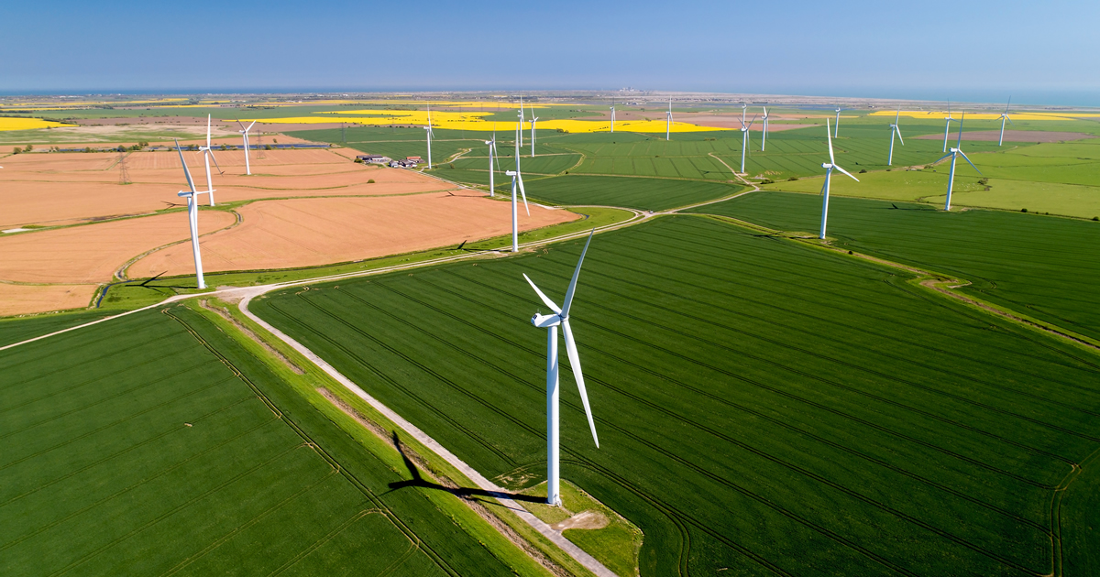
https://energieplus-lesite.be/concevoir/eolien/considerer-l-aspect-economique-de-l-installation-d-une-eolienne/
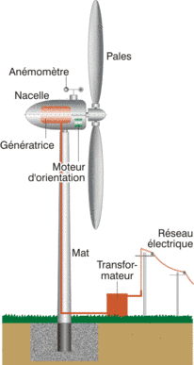

Éolienne
Description
Une éolienne produit de l’électricité grâce au vent qui met en mouvement les pales de l’éolienne. Ces pales font tourner une génératrice présente au cœur de l’installation.
Avantages
- Pas de pollution liée à la production.
- Source renouvelée par la nature
- Le vent est gratuit.
Inconvénients
- Il est nécessaire d’avoir du vent pour permettre à l’éolienne de fonctionner (min 10km/h), mais en fonction de la vitesse du vent, sa production d’électricité est variable. Ce type d’énergie doit être couplé avec une autre source d’énergie pour pallier les variations de production liées au vent.
- Les installations peuvent perturber le vol des oiseaux.
- Le bruit et le mouvement des pales peuvent être une nuisance pour les riverains.

Ressources : https://www.youtube.com/watch?v=oSXdL9pbGS4

